人工智能综合实训
（第一版）

人工智能学院

南京信息职业技术学院

数据可视化模块
本实验使用ECharts、Flask和Pandas开发考勤数据的可视化效果。该实验首先通过flask开发web程序，然后在后端使用pandas对打卡表情数据、班级出勤率、教学楼相关课程进行分析，最后再使用echarts在前端制作堆叠柱状图、仪表盘、南丁格尔玫瑰图对数据进行可视化效果展示。
ECharts 是一个使用 JavaScript 实现的开源可视化库，涵盖各行业图表，满足各种需求。ECharts 遵循Apache-2.0开源协议，免费商用。ECharts兼容当前绝大部分浏览器（IE8/9/10/11、Chrome、Firefox、Safari等）及兼容多种设备。
Flask是一个使用Python编写的轻量级Web应用框架，Flask是一个开放式的框架，可以很方便地于其他程序进行整合，具有灵活、轻便和高效的特点，是业内十分流行的Web应用框架。
Pandas是一个开放源码、BSD 许可的库，提供高性能、易于使用的数据结构和数据分析工具。Pandas 名字衍生自术语 "panel data"（面板数据）和 "Python data analysis"（Python 数据分析）。Pandas 一个强大的分析结构化数据的工具集，可以从各种文件格式比如 CSV、JSON、SQL、Microsoft Excel 导入数据。Pandas还能够对数据进行清洗和加工，目前广泛应用在学术、金融、统计学等各个数据分析领域。

10.1 基础环境搭建
1 实验概述 （宋体小四加黑）
使用pycharm搭建flask开发框架
2 实验目的
掌握flask框架的基本架构
3 实验步骤
（1）创建flask项目框架
1）打开pycharm创建python项目，项目名称为kaoqing_flask,设置相应的虚拟环境和python编译器，如图10-1所示。
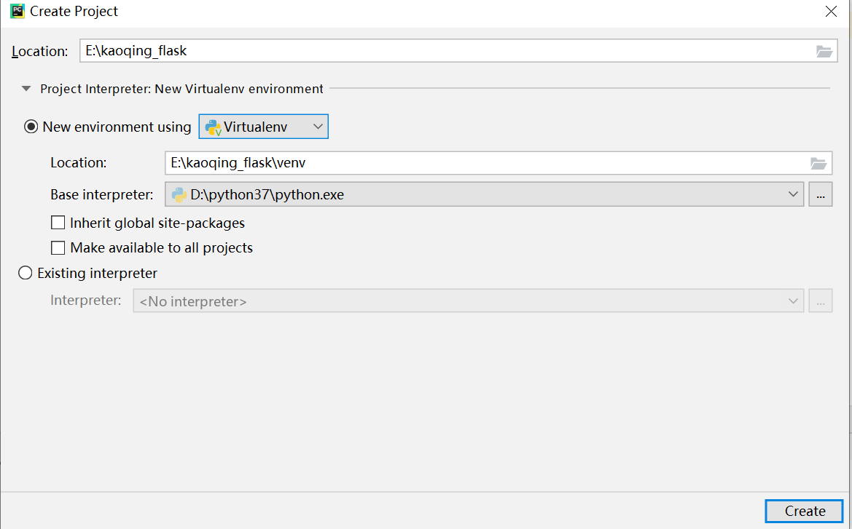
图10-1 创建python项目
2）在项目kaoqing_flask中创建如下目录：
- \app\static\css:网页所需的css文件
- \app\static\img：网页所需的图片文件
- \app\static\js：网页所需的JavaScript文件
- \app\templates:网页所需的html文件
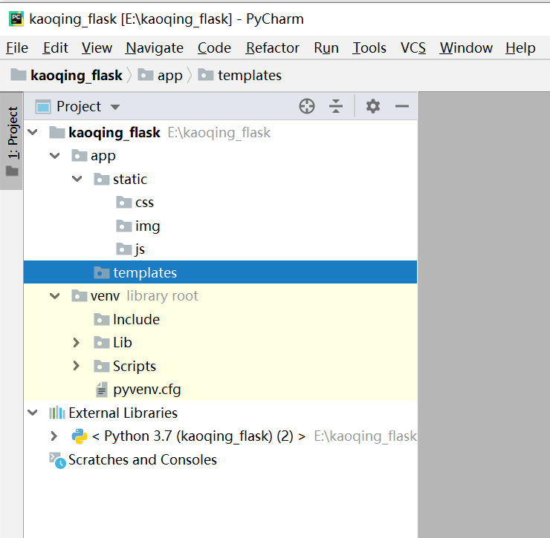
图10-2 设置项目目录
分别将background-1.png和pic-1.png拷贝到img目录下，这两个文件是可视化网页的背景图片。
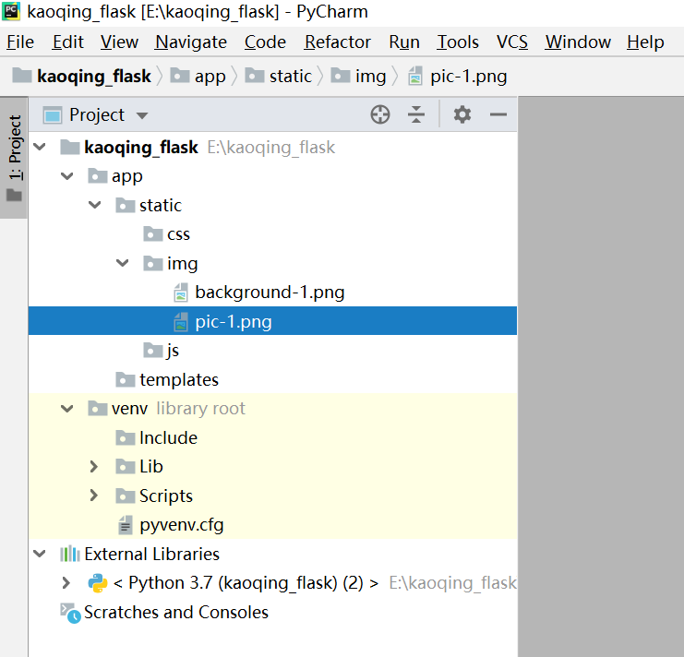
图10-3 设置网页的背景图片
3）在css目录下创建base.css文件，该文件定义了网页的样式：
body {
background:url("../img/background-1.png") 0% 0% / 100%;
color:#c1c1c1;
}
.title{
height: 50px;
line-height: 50px;
background-image: url("../img/pic-1.png");
margin-top: 80px;
transform: rotate(0deg);
background-position: center center
}
.title h2{
color: white;
text-align: center;
line-height: 50px;
}
#chart_bar {
width: 820px;
height: 450px;
background-color: rgb(22, 30, 74);
color: white;
/*padding: 0px 10px 10px 10px;*/
border: gray 1px solid;
margin-top: 20px;
}
.header {
width: 100%;
height: 30px;
margin-bottom: 10px;
margin-top: 0;
text-align: center;
background-color: rgb(81, 82, 131);
}
h4{
line-height: 30px;
margin-top: 0;
}
#chart_dash_board {
width: 600px;
height: 560px;
background-color: rgb(22, 30, 74);
color: white;
/*padding: 0px 10px 10px 10px;*/
border: gray 1px solid;
margin-top: 20px;
}
#chart_pie {
width: 650px;
height: 600px;
background-color: rgb(22, 30, 74);
color: white;
/*padding: 0px 10px 10px 10px;*/
border: gray 1px solid;
margin-top: 20px;
}
4）从echarts官网（https://echarts.apache.org/zh/download.html）下载echarts.js和echarts.min.js，然后从jquery官网（https://jquery.com/）下载jquery-3.6.0.min.js，并将这些文件拷贝到js目录下：
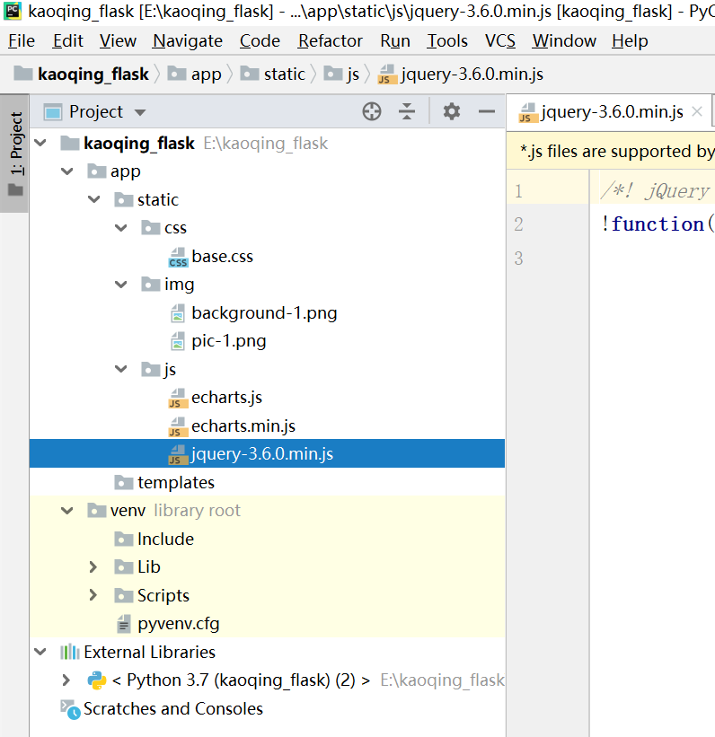
图10-4 引入相关的JS文件
5）在目录下templates下创建主页index.html:
<!DOCTYPE html>
<html>
<head>
<meta charset="utf-8">
<title>考勤统计数据web可视化展示</title>
<!-- 引入 echarts.js -->
<script src="{{ url_for('static', filename='./js/echarts.js') }}"></script>
<script src="{{ url_for('static', filename='./js/jquery-3.6.0.min.js') }}"></script>
<link rel="stylesheet" type="text/css" href= "{{ url_for('static', filename = './css/base.css') }}">
</head>
<body>
<div id="all_charts">
<div class="title">
<h2>考勤统计数据可视化</h2>
</div>
</div>
</body>
</html>
（2）安装flask框架
1）使用pip install命令在虚拟环境venv中安装python flask和pandas库。
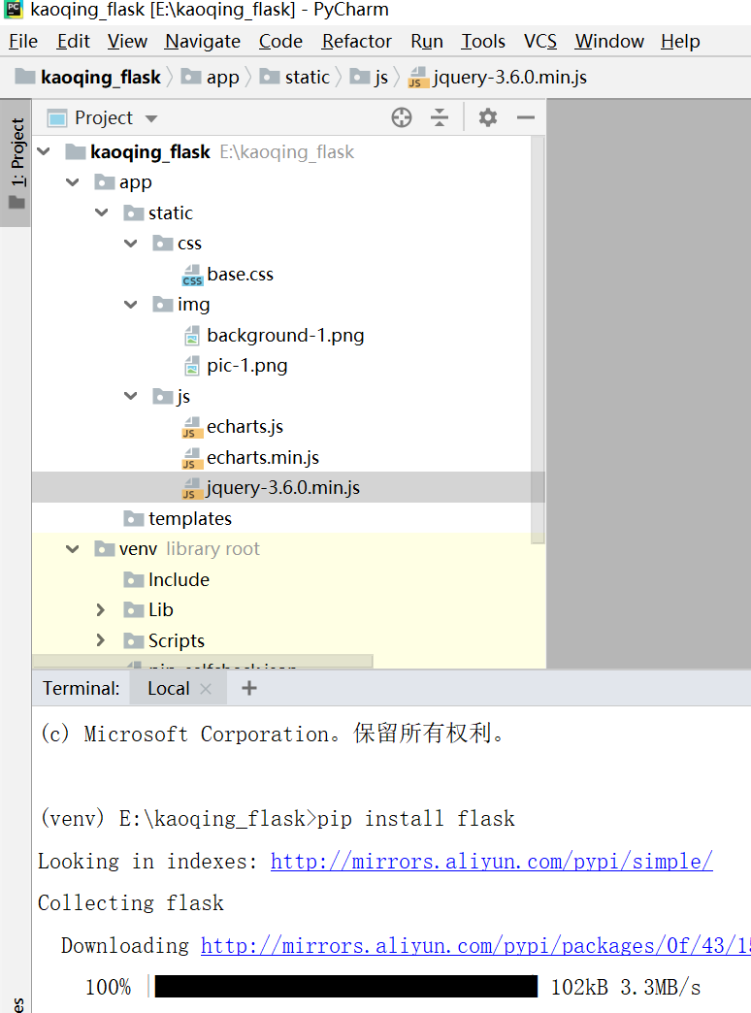
图10-5 使用pip安装相关第三方库
2）将数据punchcard.csv拷贝到工程文件下，为数据可视化提供原始数据。
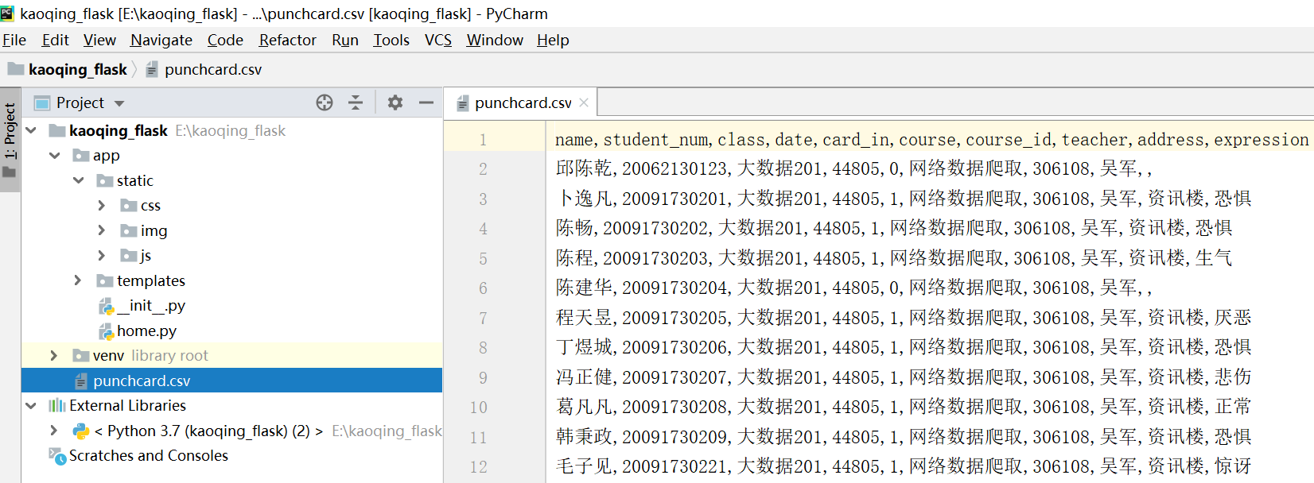
图10-6 引入原始数据集
3）在app目录下创建文件home.py，该程序用于响应前端的路由请求，使用pandas读取punchcard.csv对数据进行统计计算，然后将计算的结果返回给前端：
import copy
import pandas as pd
from flask import Blueprint, jsonify
from flask import render_template
# 定义数据存储类
class DataStore:
data = None
# 定义一个全局变量
global dataStore
# 实例化类DataStore()
dataStore = DataStore()
# 将pandas读取到的数据存储到 DataStore()的类变量dada
dataStore.data = pd.read_csv("./punchcard.csv")
# 定义一个蓝图,并指定template目录
home = Blueprint('home', __name__, template_folder='templates')
@home.route('/')
def index():
return render_template('index.html')
3）在app目录下创建文件__init__.py，该程序为flask配置前端路由：
from flask import Flask
from .home import home
def create_app():
app = Flask(__name__, template_folder='./app/templates')
app.config.from_object(__name__)
app.register_blueprint(home)
return ap
4）在工程kaoqing_flask目录下创建main.py，配置flask的启动端口
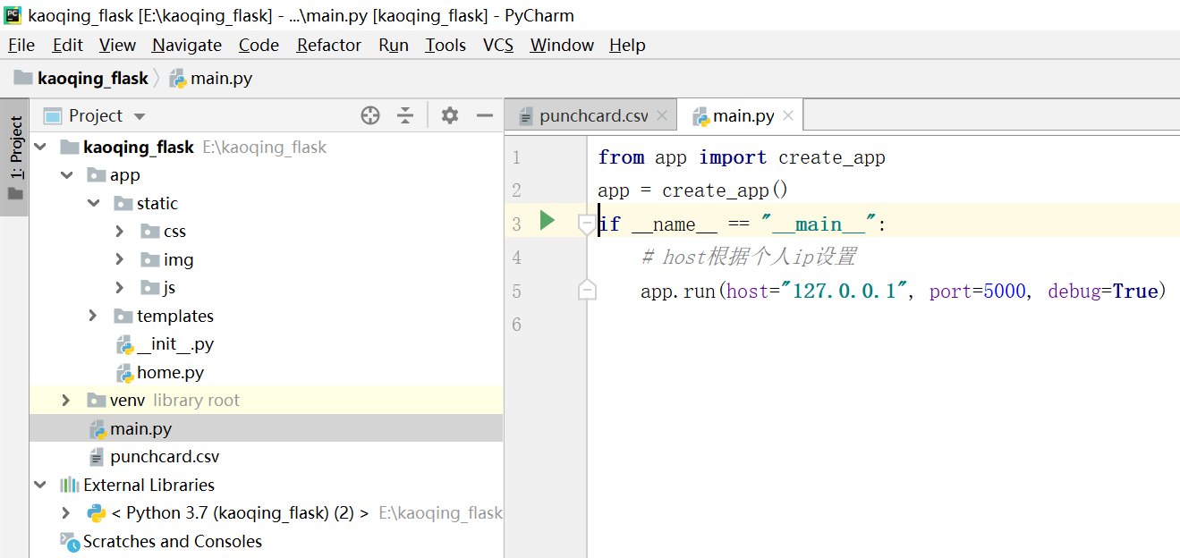
图10-7 配置flask相关参数
运行main.py程序，打开浏览器输入网址http://127.0.0.1:5000/，如图所示：
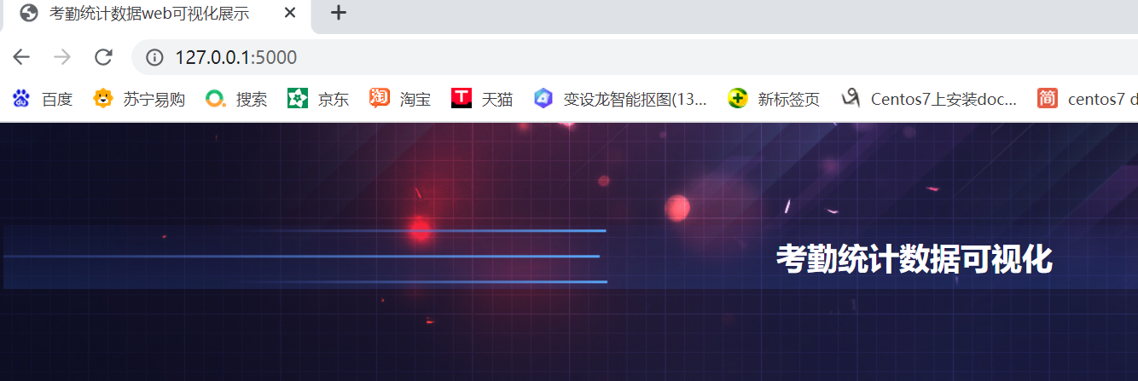
图10-8 启动Flask程序

10.2 打卡表情数据可视化
1 实验概述 （宋体小四加黑）
使用pandas统计学生的打卡表情次数，然后使用堆叠柱状图显示统计数据。
2 实验目的
（1）掌握echarts开发可视化效果的接口
（2）掌握flask开发web程序的基本方法
（3）掌握pandas数据分析的基本方法
3 实验步骤
（1）编写前端代码
1）在js目录下创建文件stacked_bar.js，该文件创建echarts实例，并定义了堆叠柱状图的前后端数据接口。
// 获取id为stacked_bar的DOM
let chartDom = document.getElementById('stacked_bar');
// 创建一个echarts实例,并设置挂载的DOM以及主题
let myChart = echarts.init(chartDom);
let option;
// 设置echarts配置项
option = {
// 提示框组件
tooltip: {
trigger: 'axis',
axisPointer: {
type: 'shadow'
}
},
// 图例组件
legend: {
textStyle:{
color:"white"
}
},
/* grid配置项
* show:是否显示直角坐标系网格
*left:图表离容器左侧的距离
* backgroundColor:网格背景色，默认透明
* borderColor:网格的边框颜色
* borderWidth:网格的边框线宽
* containLabel:grid 区域是否包含坐标轴的刻度标签。（用于避免坐标轴上名称过长导致溢出现象）
* */
grid: {
left: '3%',
right: '4%',
bottom: '3%',
containLabel: true
},
xAxis: {
type: 'value',
axisLabel:{//修改坐标系字体颜色
show:true,
textStyle:{
color:"white"
}
}
},
/* y轴配置项
* data:设置y轴上的值
* */
yAxis: {
type: 'category',
axisLabel:{//修改坐标系字体颜色
show:true,
textStyle:{
color:"white"
}
},
data: []
},
/* series配置项
* name:legend对应的名称
* type:图形类型
* stack:若多个值一样，则堆叠到一起
* data:数据
* emphasis:高亮设置
* */
series: []
};
// option不为空时，设置上面实例化的echarts的option
option && myChart.setOption(option);
// 异步加载数据
$.get('/stacked').done(function (data) {
myChart.hideLoading(); // 隐藏加载动画
// 填入数据
myChart.setOption({
yAxis: {
data: data.courseList
},
series: data.seriesList
});
});
2）在index.html中引用stacked_bar.js，并增加div图层设置堆叠柱状图的显示区域，新增加的代码已加粗，如下所示。
<!DOCTYPE html>
<html>
<head>
......
</head>
<body>
<div id="all_charts">
<div class="title">
<h2>考勤统计数据可视化</h2>
</div>
</div>
<div id="chart_bar">
<div class="header">
<h4>不同课程学生打卡时的表情统计</h4>
</div>
<!-- 为堆叠柱状图准备一个具备大小（宽高）的Dom -->
<div id="stacked_bar" style="width: 100%;height:400px"></div>
</div>
</body>
<script src="{{ url_for('static', filename='./js/stacked_bar.js') }}"></script>
</html>
（2）编写后端代码
1）在home.py中增加函数stacked_bar（），该函数响应前端的路由请求“/stacked”，然后用pandas对学生的打卡表情数据进行分析，最后将所需数据返回给前端：
# 创建路由,地址为/stacked,允许的请求方法有GET请求
@home.route(rule='/stacked', methods=['GET'])
def stacked_bar():
"""
为堆叠柱状图准备数据
"""
data = dataStore.data
# 获取所有课程
courseList = data['course'].unique().tolist()
# 用于生成echarts的series
seriesDict = {
'name': '',
'type': 'bar',
'stack': 'total',
'label': {
'show': True
},
'emphasis': {
'focus': 'series'
},
'data': []
}
seriesList = []
# 遍历打卡时的表情
for expression in data['expression'].dropna().unique().tolist():
# 取出指定expression的数据集,并统计该expression不同课程的人数
course = data[data['expression'] == expression]['course'].value_counts().to_dict()
# 将字典按照键进行排序
course = dict(sorted(course.items(), key=lambda x: x[0]))
# 将容器内数据备份一份到新的地址，这里一定要使用copy,否则只会拷贝原始数据的内存地址
series = seriesDict.copy()
series['name'] = expression
series['data'] = list(course.values())
seriesList.append(series)
return jsonify(courseList=courseList, seriesList=seriesList)
2）运行main.py程序，打开浏览器输入网址http://127.0.0.1:5000/，可以看到学生打卡表情数据的可视化效果。
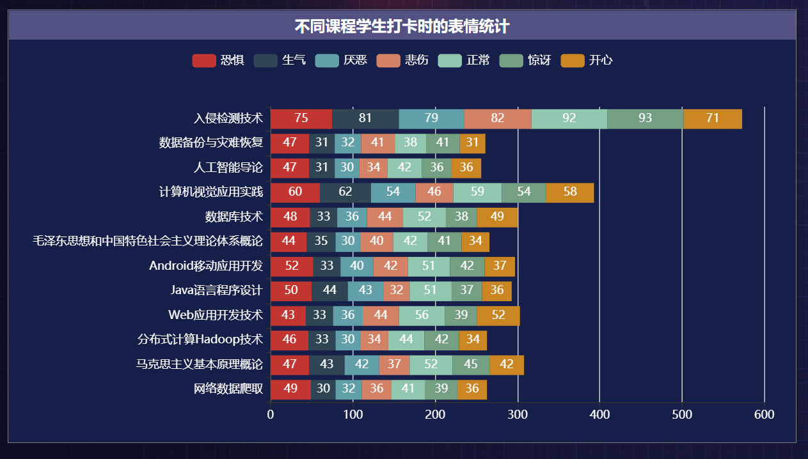
图10-9 打卡表情数据可视化效果

10.3 班级出勤率数据可视化
1 实验概述 （宋体小四加黑）
使用pandas统计学生的出勤率，然后使用仪表盘显示统计数据。
2 实验目的
（1）掌握echarts开发可视化效果的接口
（2）掌握flask开发web程序的基本方法
（3）掌握pandas数据分析的基本方法
3 实验步骤
（1）编写前端代码
1）在js目录下创建文件dash_board.js，该文件创建echarts实例，并定义了仪表盘的前后端数据接口。
// 获取DOM并实例化一个Echarts
let dash_board = echarts.init(document.getElementById('dash_board'));
let option1;
option1 = {
series: [
{
// 图像类型
type: 'gauge',
// 开始角度、结束角度
startAngle: 90,
endAngle: -360,
// 指针配置项
pointer: {
show: false
},
// 进度条配置项
progress: {
show: true,
overlap: false,
roundCap: true,
clip: true,
itemStyle: {
borderWidth: 1,
borderColor: '#464646'
}
},
// 仪表盘轴相关配置
axisLine: {
lineStyle: {
width: 50,
}
},
// 进度条(大)刻度样式
splitLine: {
show: true,
distance: 0,
length: 10
},
// 进度条(小)刻度样式
axisTick: {
show: true
},
// 大刻度标签
axisLabel: {
show: true,
distance: 60,// 标签与刻度间的距离
color: 'white'
},
data: [],
// 仪表盘中央详情数据标题配置
title: {
fontSize: 14,
color: 'white'
},
// 仪表盘中间详情配置
detail: {
width: 50,
height: 14,
fontSize: 14,
color: 'auto',
borderColor: 'auto',
borderRadius: 20,
borderWidth: 1,
formatter: '{value}%'
}
}
]
};
option1 && dash_board.setOption(option1);
// 异步加载数据
$.get('/dash_board').done(function (data) {
dash_board.hideLoading(); // 隐藏加载动画
// 填入数据
dash_board.setOption({
series: [{
data:data.gaugeData
}]
});
});
2）在index.html中引用dash_board.js，并增加div图层设置仪表盘的显示区域，新增加的代码已加粗，如下所示。
<!DOCTYPE html>
<html>
<head>
......
</head>
<body>
<div id="all_charts">
<div class="title">
<h2>考勤统计数据可视化</h2>
</div>
<div id="chart_bar">
<div class="header">
<h4>不同课程学生打卡时的表情统计</h4>
</div>
<!-- 为堆叠柱状图准备一个具备大小（宽高）的Dom -->
<div id="stacked_bar" style="width: 100%;height:400px"></div>
</div>
<div id="chart_dash_board">
<div class="header">
<h4>各班级出勤率统计</h4>
</div>
<!-- 为仪表盘准备一个具备大小（宽高）的Dom -->
<div id="dash_board" style="width: 600px;height:600px;margin-top: -40px"></div>
</div>
</div>
</body>
<!-- 使用url_for()加载静态文件-->
<script src="{{ url_for('static', filename='./js/stacked_bar.js') }}"></script>
<script src="{{ url_for('static', filename='./js/dash_board.js') }}"></script>
</html>
（2）编写后端代码
1）在home.py中增加函数dash_board（），该函数响应前端的路由请求“/ dash_board”，然后用pandas对班级的出勤率进行分析，最后将所需数据返回给前端：
@home.route(rule='/dash_board', methods=['GET'])
def dash_board():
data, gaugeData = dataStore.data, []
# 定义仪表盘所需数据
gaugeDict = {
# 仪表盘显示的数值(百分比)
"value": 0,
# 标签值
"name": '',
"title": {
# 仪表盘中央标题位置
"offsetCenter": []
},
"detail": {
"valueAnimation": True,
# 仪表盘中央详情数据位置
"offsetCenter": []
}
}
offsetCenter = [
# [垂直(上为负),水平(左为负)]
['-30%', '-45%'],
['-30%', '-33%'],
['30%', '-45%'],
['30%', '-33%'],
['-30%', '0%'],
['-30%', '13%'],
['30%', '0%'],
['30%', '13%'],
['0%', '30%'],
['0%', '43%']
]
# 根据班级和打卡信息分组
new = data.groupby(["class", "card_in"]).size().to_frame().reset_index()
for class_ in data['class'].unique().tolist():
new1 = new[new['class'] == class_]
# 计算每个班级的出勤率
value = round((new1[new1['card_in'] == 1][0] / new1[0].sum() * 100).values[0], 2)
# 由于gaugeDict中含有列表,这里要使用深拷贝
gauge = copy.deepcopy(gaugeDict)
gauge['value'] = value
gauge['name'] = class_
gauge['title']["offsetCenter"] = offsetCenter.pop(0)
gauge['detail']["offsetCenter"] = offsetCenter.pop(0)
gaugeData.append(gauge)
return jsonify(gaugeData=gaugeData)
2）运行main.py程序，打开浏览器输入网址http://127.0.0.1:5000/，可以看到班级出勤率数据的可视化效果。
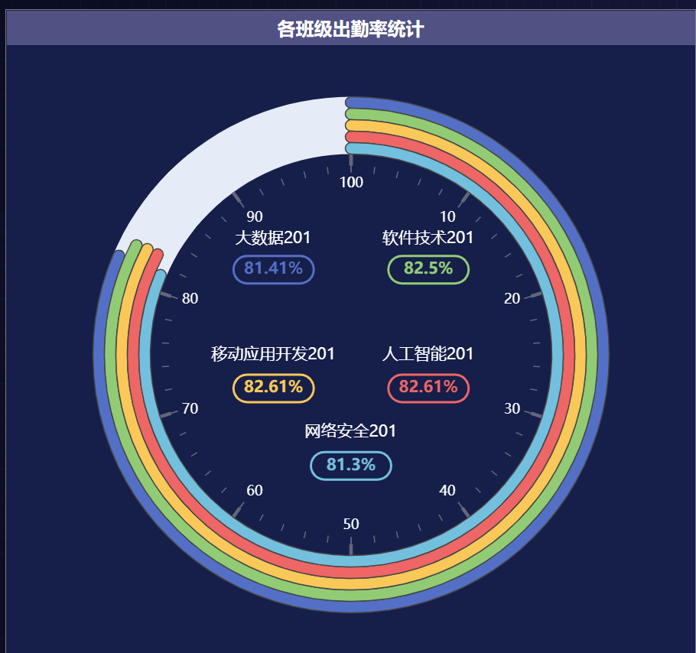
图10-10 班级出勤率可视化效果

10.4 教学楼课程数量可视化
1 实验概述 （宋体小四加黑）
使用pandas统计教学楼的课程数量，然后使用南丁格尔玫瑰图显示统计数据。
2 实验目的
（1）掌握echarts开发可视化效果的接口
（2）掌握flask开发web程序的基本方法
（3）掌握pandas数据分析的基本方法
3 实验步骤
（1）编写前端代码
1）在js目录下创建文件pie.js，该文件创建echarts实例，并定义了南丁格尔玫瑰图的前后端数据接口。
let pie = echarts.init(document.getElementById('pie'));
let option2;
option2 = {
// 设置图例的位置和文字样式
legend: {
top: 'bottom',
textStyle: {
color: "white"
}
},
// 设置提示框样式
tooltip: {
trigger: 'item',
/*
* a:对应series中的name
* b:对应data中的name
* c:对应data中的value
* */
formatter: '{a} <br/>{b} : {c} ({d}%)'
},
series: [
{
name: '课程数目',
type: 'pie',
// [内圈半径,外圈半径]
radius: [80, 200],
// 圆心在图中的位置
center: ['50%', '50%'],
roseType: 'area',
itemStyle: {
borderRadius: 0
},
data: []
}
]
};
option2 && pie.setOption(option2);
// 异步加载数据
$.get('/pie').done(function (data) {
pie.hideLoading(); // 隐藏加载动画
// 填入数据
pie.setOption({
series: [
{
itemStyle: {
borderRadius: data.borderRadius
},
data: data.series
}
]
});
});
2）在index.html中引用pie.js，并增加div图层设置南丁格尔玫瑰图的显示区域，新增加的代码已加粗，如下所示。
<!DOCTYPE html>
<html>
<head>
<meta charset="utf-8">
<title>考勤统计数据web可视化展示</title>
<!-- 引入 echarts.js -->
<script src="{{ url_for('static', filename='./js/echarts.js') }}"></script>
<script src="{{ url_for('static', filename='./js/jquery-3.6.0.min.js') }}"></script>
<link rel="stylesheet" type="text/css" href= "{{ url_for('static', filename = './css/base.css') }}">
</head>
<body>
<div id="all_charts">
<div class="title">
<h2>考勤统计数据可视化</h2>
</div>
<div id="chart_bar">
<div class="header">
<h4>不同课程学生打卡时的表情统计</h4>
</div>
<!-- 为堆叠柱状图准备一个具备大小（宽高）的Dom -->
<div id="stacked_bar" style="width: 100%;height:400px"></div>
</div>
<div id="chart_dash_board">
<div class="header">
<h4>各班级出勤率统计</h4>
</div>
<!-- 为仪表盘准备一个具备大小（宽高）的Dom -->
<div id="dash_board" style="width: 600px;height:600px;margin-top: -40px"></div>
</div>
<div id="chart_pie">
<div class="header">
<h4>不同教学楼课程数目统计</h4>
</div>
<div id="pie" style="width: 650px;height:600px;margin-top: -40px"></div>
</div>
</div>
</body>
<!-- 使用url_for()加载静态文件-->
<script src="{{ url_for('static', filename='./js/stacked_bar.js') }}"></script>
<script src="{{ url_for('static', filename='./js/dash_board.js') }}"></script>
<script src="{{ url_for('static', filename='./js/pie.js') }}"></script>
</html>
（2）编写后端代码
1）在home.py中增加函数pie（），该函数响应前端的路由请求“/pie”，然后用pandas对教学楼的课程数量进行分析，最后将所需数据返回给前端：
@home.route(rule='/pie', methods=['GET'])
def pie():
data, series = dataStore.data, []
# 取出上课地点和课程列,并去除重复数据
new = data[['address', 'course']].drop_duplicates()
# 计算不同地点的课程数目
new = new.groupby("address").count().reset_index()
new = new.T.to_dict()
for key in new.keys():
dict_ = {
"name": new[key]['address'],
"value": new[key]['course']
}
series.append(dict_)
return jsonify(series=series, borderRadius=len(series))
2）运行main.py程序，打开浏览器输入网址http://127.0.0.1:5000/，可以看到教学楼的课程数据的可视化效果。
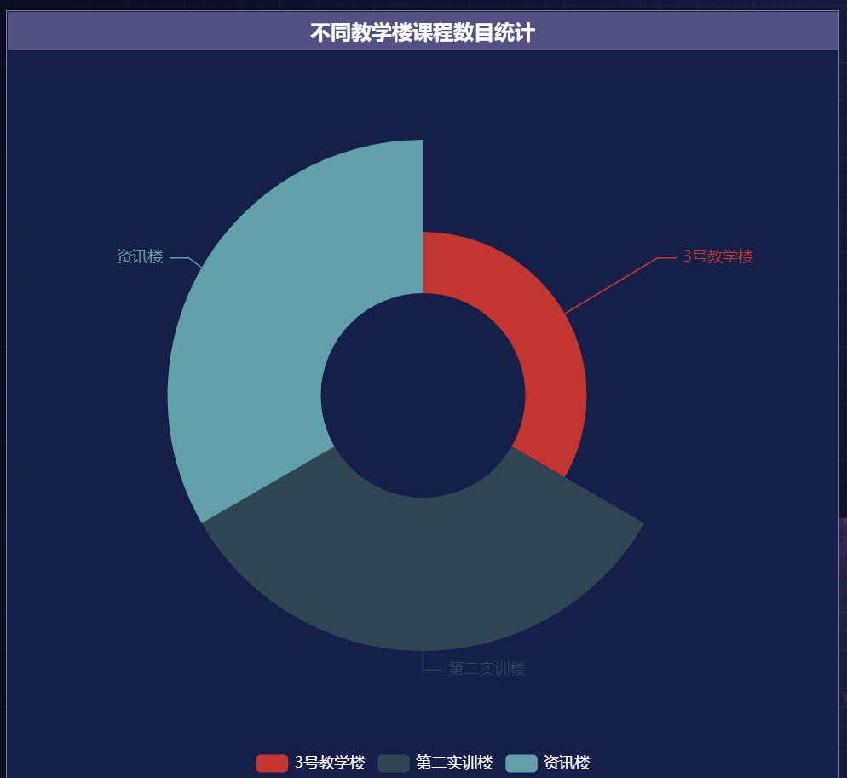
图10-11 教学楼课程统计数据可视化效果

